Hito 2 Tercer Trimestre Programación Parte 1

Rodrigo García Ortiz

5 – 5 – 2025

ÍNDICE

Contenido

Principal.java 1

Funciones.java 2

Comprobación 3

# Principal.java

**package** clases;

**import** java.util.Scanner;

**public** **class** Principal {

**public** **static** **void** main(String[] args) {

Funciones f = **new** Funciones();

Scanner obj = **new** Scanner(System.***in***);

**do** { //Crea un bucle hasta que el usuario escoja la opción de salir

System.***out***.println("1 – Ver películas");

System.***out***.println("2 – Salir");

System.***out***.println();

System.***out***.println("Escoja una opción: ");

**int** opcion = obj.nextInt();

System.***out***.println();

**if** (opcion == 1) { //Muestra las películas registradas

f.verPeliculas();

} **else** **if** (opcion == 2) { //Sale del programa

**break**;

} **else** {

System.***out***.println("Opción no válida");

System.***out***.println();

}

} **while** (**true**);

obj.close();

System.***out***.println("Saliendo del programa");

}

}

1.

# Funciones.java

**package** clases;

**import** java.sql.*;

**public** **class** Funciones {

**public** **void** verPeliculas() { //Muestra los datos de todas las películas guardadas en la base de datos ordenadas por su ID

**try** { //Comprueba que no ocurran errores al recoger los datos de la base de datos

Connection conexion = DriverManager.*getConnection*("jdbc:mysql://localhost:3306/cine_Rodrigo_García_Ortiz", "root", "curso");

Statement stmt = conexion.createStatement();

ResultSet resultado = stmt.executeQuery("SELECT * FROM peliculas INNER JOIN categorias WHERE categoria = id_categoria ORDER BY id_pelicula");

**while** (resultado.next()) {

System.***out***.println("ID: " + resultado.getInt("id_pelicula") + ", Título: " + resultado.getString("titulo") +

", Categoría: " + resultado.getString("nombre_categoria") + ", Director: " + resultado.getString("director") +

", Año de publicación: " + resultado.getInt("publicacion"));

}

System.***out***.println();

stmt.close();

conexion.close();

} **catch** (Exception e) { //Muestra el error ocurrido

System.***out***.println("Error al conectarse: " + e.getMessage());

}

}

}

2.

# Comprobación

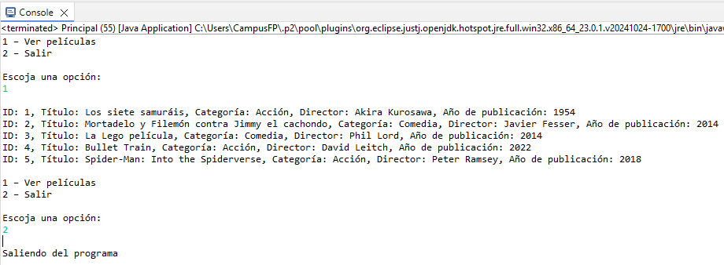

<https://github.com/Rodrigo-Garcia-Ortiz/Programacion.git>

3.